Урок №2.Дата: Седьмое апреля.
Тема: «12 месяцев»:пьеса –сказка и ее народная основа.
Цели деятельности учителя: ознакомить с биографией известного детского писателя XX в. С. Я. Маршака; дать представление о новом виде литературного произведения - пьесе-сказке; показать многогранность человеческого характера, зависимость поведения человека от конкретных обстоятельств.
Планируемые результаты изучения темы:
Предметные умения: знать содержание прочитанного произведения; уметь воспринимать и анализировать текст, определять жанр литературного произведения, формулировать идею, проблематику произведения, давать характеристику герою, аргументированно формулировать свое отношение к прочитанному произведению.
Метапредметные УУД (универсальные учебные действия):
Личностные: осваивает новые виды деятельности, участвует в творческом, созидательном процессе; осознает себя как индивидуальность и одновременно как член общества.
Регулятивные: принимает и сохраняет учебную задачу; планирует (в сотрудничестве с учителем и одноклассниками или самостоятельно) необходимые действия, операции, действует по плану.
Познавательные: осознает познавательную задачу; осмысливает цель чтения, выбирая вид чтения в зависимости от коммуникативной цели; извлекает необходимую информацию из прослушанных текстов, относящихся к различным жанрам; определяет основную и второстепенную информацию.
Коммуникативные: строит небольшие монологические высказывания, осуществляет совместную деятельность в парах и рабочих группах с учетом конкретных учебно-познавательных задач.

Ход урока:
1 .Определите эпизоды пьесы, озаглавьте.
- 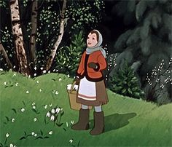 2. 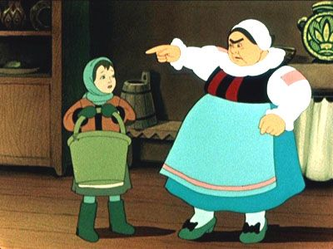

3. 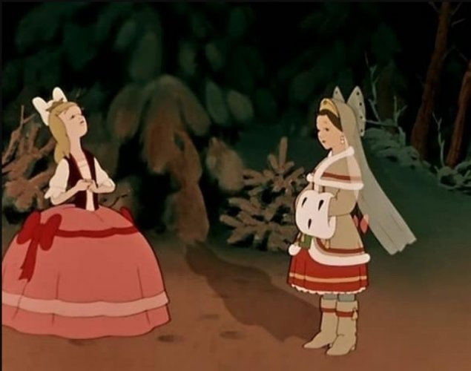 4. 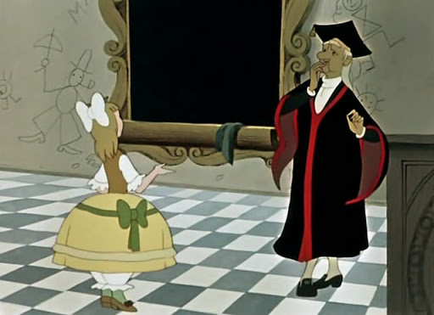

5. 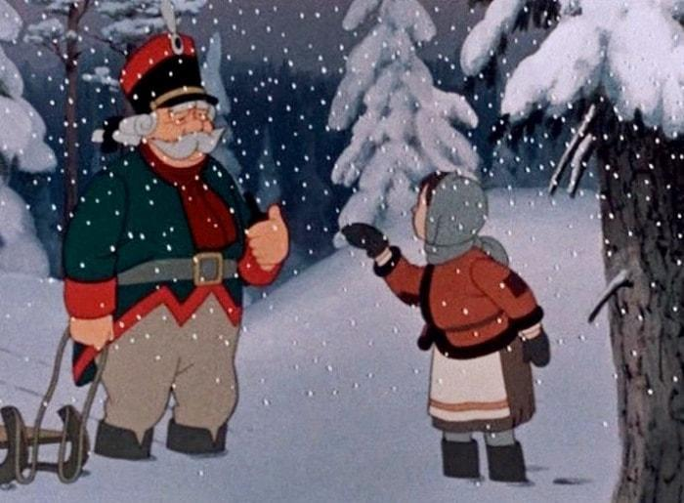 6. 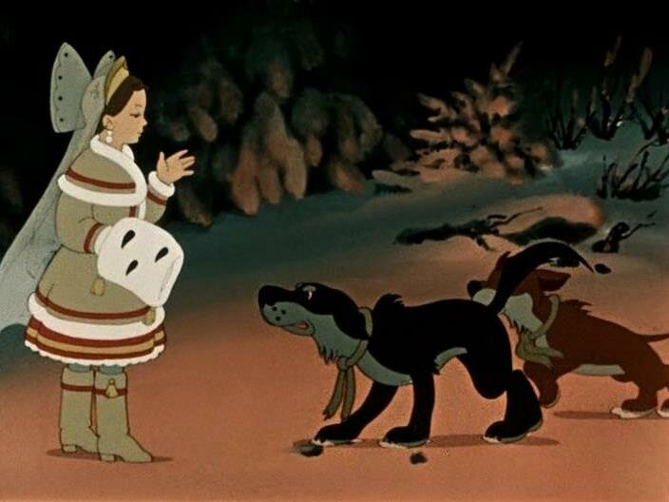

7. 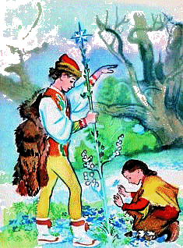 8. 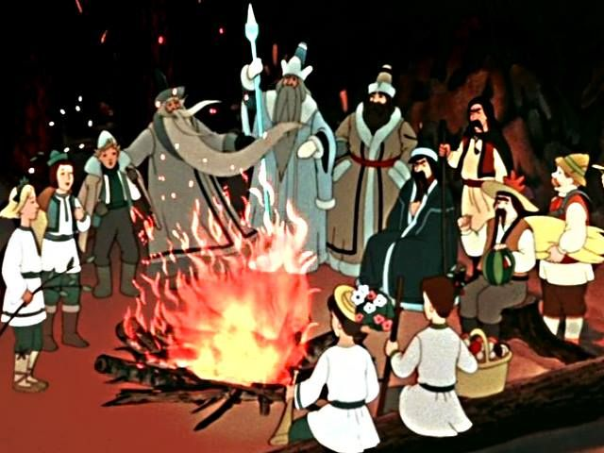
2.ЗАДАНИЕ:
Итак, спишите таблицу-опору, заполните ее общие черты, различия,пользуясь материалом,данным после таблицы.
Сказка литературная сказка народная

Общие черты:

Различия :

Построение сказки: зачин, развитие действия, кульминация, концовка
Фантастическое
Герои дел-ся на положительных и отрицательных
Нет конкретного автора
Конкретный автор
Герои созданные самим автором
Определить время, место и действие
Пишут сказки для постановки на сцене
2. Работа над содержанием пьесы
Выберите группу самостоятельно,подумайте и дайте связный и развернутый ответ.
1 группа.
Кто из героев стоит на стороне добра?
Какие их добрые дела и мысли показаны в пьесе?
2 группа.
Кто помогает Падчерице?
Почему ей помогают окружающие?
3 группа
За что наказаны отрицательные герои?
Что заставляет отрицательных героев пьесы-сказки измениться к лучшему?
3. Мини-тест
Что такое драма?
А) это произведение художественной литературы, написанное для постановки на сцене.
Б) это один из основных родов литературы, отражающий жизнь при помощи изображения отдельных состояний, мыслей, чувств, впечатлений и переживаний человека
В) повествовательный род литературы. В центре внимания — жизнь человека, его взаимодействие с окружающими людьми, события
2. Что такое ремарка?
А) крылатые фразеологические выражения
Б) слова, сказанные героями
В) слова, заключенные в круглые скобки, с помощью которых автор помогает понять, как действуют герои.
3. Символы пьесы –сказки?
А) береза
Б) подснежник
В) братья-месяцы
4. Из чего состоит драма?
А) актов, картин, действий, монологов, диалогов, ремарок, афиши
Б) актов, картин, сцен.
В) ремарок
Д/З : написать мини-сочинение рассуждение на одну из тем:
1.Что вам нравится и не нравится в поступках королевы?
2. Как в сказке наказывается зло? Кто это зло олицетворяет?

